Дистанционное обучение по дополнительной общеобразовательной программе «Радуга творчества»
ВНИМАНИЕ. Задания выполняются строго под контролем родителей или взрослых членов семьи.
Группы 1, 4, 5, 6, 8 (возраст - 8-11лет) ПФДО
Занятия проводятся по 2 часа 2 раза в неделю
Задание 3. Комбинированные игрушки из ткани и меха
Продолжительность исполнения: 8 часов.
Здравствуйте дорогие ребята. Сегодня я предлагаю вам сшить забавного зайчонка.

А поскольку вам предстоит работать с иглой и ножницами, я предлагаю вспомнить правила техники безопасности:
- в иглу всегда должна быть вдета нитка
- по окончании работы иглу нужно втыкать в игольницу
- иглу нельзя втыкать в одежду.
- сломанную иглу необходимо отдать педагогу или взрослому члену семьи
- ножницы нужно держать на столе справа закрытыми.
- передавать ножницы кольцами вперед
А сейчас, мы смело можем приступать к работе!
Для работы нам потребуется: картон (для перевода выкроек); карандаш; ткань (флис, махровая ткань, велюр, бархат, трикотаж и т.п.); мех; синтепон (для наполнения игрушки; бусинки-2 штуки; нитки (в тон ткани) и черные (для пришивания глаз и выполнения бровей и крестика на животике); игла; ножницы.
Последовательность выполнения работы.
Прежде всего надо сделать шаблоны выкройки зайки и распечатать их на принтере увеличив до нужных размеров, но можно и перерисовать их на бумагу, для этого увеличить шаблоны до подходящих размеров на мониторе компьютера, к экрану приложить белый лист бумаги и аккуратно карандашиком обвести все контуры выкройки.
Затем приступаем к основной работе 1. Перевести выкройку на ткань. Голова - 2 дет. Затылок - 2 дет. Туловище -2 дет. Ухо - 4 дет. Рука -4 дет. Нога -4 дет. Подошва -2 дет. Хвост -1 дет. Нос -1 дет.

2. Прибавить к выкройкам припуски на швы (0.5 см) 3. Вырезать детали.
4. Обработать уши: сложить две детали лицевыми сторонами внутрь, уровнять срезы и прошить швом «Назад иголка». Вывернуть. Края ушек завернуть в середину и закрепить ниткой

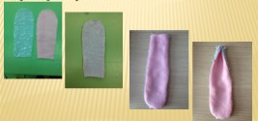
5.Сложить две детали головы лицевыми сторонами внутрь, уравнять срезы и прошить, оставляя место для носика.
6. Развернуть детали головы, вставить деталь носика и вшить её, обращая внимание на симметричность расположения детали носика относительно среднего шва головы.

7. На деталях затылка прошить вытачки, сложить детали лицевыми сторонами внутрь, уравнять срезы и прошить.
8. Зашить детали головы по боковому шву одновременно вставить и вшить ушки. Вывернуть деталь головы.
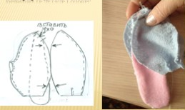
9. Зашить детали туловища, оставляя место для наполнения.
10. На деталях ноги зашить вытачки, сложить две детали лицевыми сторонами внутрь, уравнять срезы и прошить по среднему шву (от надсечки) и по боковому шву, оставляя вверху место для наполнения.
11. В ступни ножек вшить детали подошвы, совмещая надсечки на детали подошвы со швами на детали ножки.
12. Зашить деталь руки, оставляя место для наполнения. Вывернуть деталь руки.
13. Наполнить готовые детали (голову, туловище, руки, ноги) синтепоном.
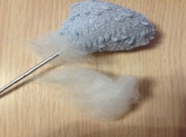
14.Потайными стежками зашить места для наполнения в ножках и ручках.
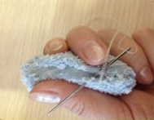
15.Соединить деталь туловища и головы потайными стежками.
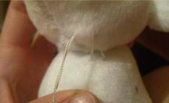
16.Верхние и нижние лапки пришить длинной тонкой иглой к туловищу так.
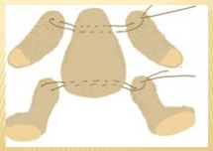
17.Круглую деталь для хвостика заполняем синтепоном, формируем шарик, и пришиваем сзади на место расположения хвостика
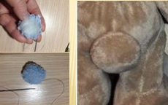
18.Пришить глазки-бусинки, выводя нитку в основание шеи. Там ее прочно закрепить.
19.Из черных ниток пришиваем бровки. На животике из черных ниток делаем крестик.

20. Можно сшить одежду для зайчика-мальчика (штанишки), или, девочки-зайки (пачку из полосок фатина). Можно изготовить аксессуары.

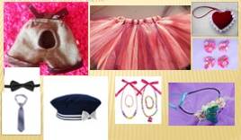

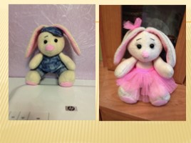
Творческих вам успехов! Всем спасибо!

